Documentación Tarea Adaline

adalyne.py

En la línea 1 se añade la clase AdalineGD(), que contiene Adaline con descenso de gradiente. Se compone de los parámetros eta (ratio de aprendizaje), n_iter (numero de iteraciones, épocas) y random_state (semilla para generar valores aleatorios). Compuesto de los atributos w_ (pesos del modelo) y cost_ (función de coste)

Constructor

En la línea 22 hay un constructor que guarda los parámetros de entrada (los mencionados en el párrafo anterior) en variables.

* eta es el ratio de aprendizaje, que vale 0,01
* n_iter es el número de épocas, vale 50
* random_state fija una semilla aleatoria, para tener los mismos números aleatorios

Cada uno de los parámetros se guardan como atributos del objeto

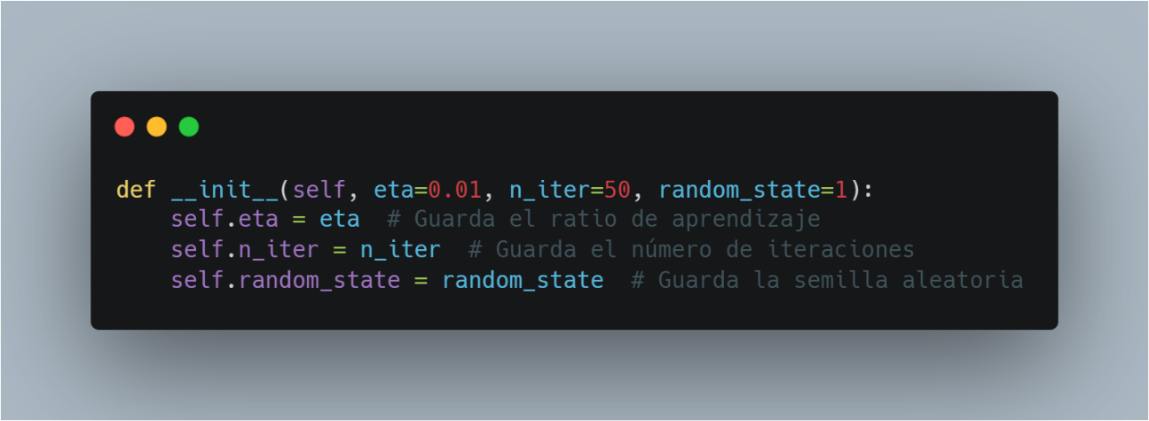

Función fit()

En la línea 27 hay una función llamada fit(), que es para entrenar el modelo.

* X es la matriz de datos de entrada
* Y el vector con la etiquetas asignadas
* rgen genera números aleatorios usando la semilla generada en el constructor, para usar los pesos aleatoriamente
* self.w_ son los pesos del modelo. Se crean con valores cercanos a 0
* rgen.normal() genera números aleatorios de una distribución normal
* self.cost_ guarda el coste de cada época. Con esto se sabe si el modelo está aprendiendo

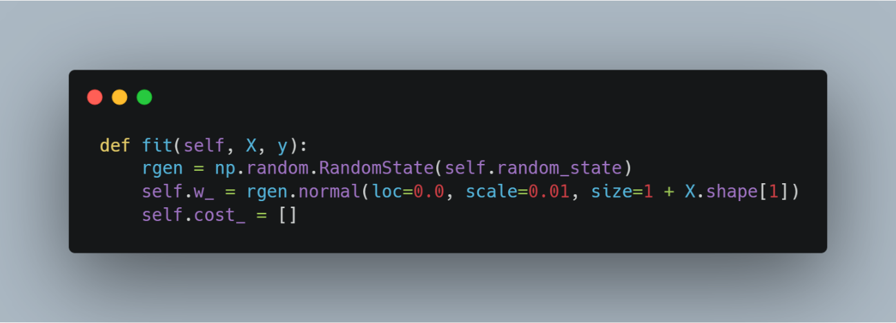

En la misma función se puede observar un bucle, para entrenar el modelo

Función net_input()

En la línea 51 hay una función que calcula la entrada neta

Función activation()

En la línea 54 hay una función que hace de activación lineal

Función predict()

En la línea 58 está la función predict(), para predecir